**Оглавление**

Аннотация

Введение

Исследовательская часть

Этапы работы над проектом:

1. Теоретические исследования и практические исследования
2. Систематизация материала
3. Заключение

Список использованной литературы

Приложение 1

Приложение 2

**Аннотация**

Когда-то миллионы детей нашей страны мечтали стать космонавтами и полететь к звёздам. Многие из них добивались этого своим упорным трудом, отличной учёбой в школе, стремлением быть первыми. На вопрос «Кем хочешь стать?» 6-7летние мальчишки чаще всего отвечали «космонавтом». Сейчас таких ответов становится все меньше и меньше. Наш проект направлен на то, чтобы повысить престиж профессии космонавта. Хочется верить, что наступит такое время, когда профессия космонавта вновь станет желанной среди миллионов казахстанских мальчишек и девчонок.

**Введение**

Завершилось только шестое десятилетие Космической эры, а мы уже вполне привыкли к таким чудесам, как охватившие всю Землю спутниковые системы связи и наблюдения за погодой, навигации и оказания помощи людям, терпящим бедствие на суше и на море.

Космонавтика нужна науке: она грандиозный и могучий инструмент изучения Вселенной, Земли, самого человека.

Космодром «Байконур», с которого отправляют все космические корабли, находится в Казахстане, наша страна вошла в число космических держав. Всё это определяет актуальность профессии «космонавт» для молодого поколения нашей страны!

**Гипотеза:**

Мы предположили: если будем больше интересоваться космонавтикой, знакомиться с исследователями Вселенной, то это вызовет у нас желание хорошо учиться, заниматься спортом, развивать силу воли, умение ставить перед собой цели и идти к ним.

**Цель исследования:** Создать личностные портреты первых космонавтов.

**Объектом исследования** выступает освоение космоса человеком

**Методы исследования:** теоретические методы исследования: анализ и синтез данных литературы и интернет-источников по проблеме исследования; обобщение и интерпретация полученных результатов.

**Предметом исследования** являются личности первого в мире космонавта Юрия Гагарина и Сына Великой степи Талгата Мусабаева.

**Для реализации поставленной цели исследования необходимо решить следующие задачи:**

1. Изучить данные литературных источников об истории освоения космоса и возникновении профессии «космонавт».

2. Определить возможные способы знакомства с профессией «космонавт» .

3. На основе информационного и иллюстративного материала сформировать и представить портреты Ю.Гагарина и Т. Мусабаева.

5. Создать презентацию для учащихся 4 классов «Они были первыми».

Для решения поставленных задач использовались теоретические методы исследования: анализ и синтез данных литературы и интернет-источников по проблеме исследования; обобщение и интерпретация полученных результатов.

**Освоение космоса человеком: история полета**

12 апреля во время классного часа мы обменялись очень интересной информацией.

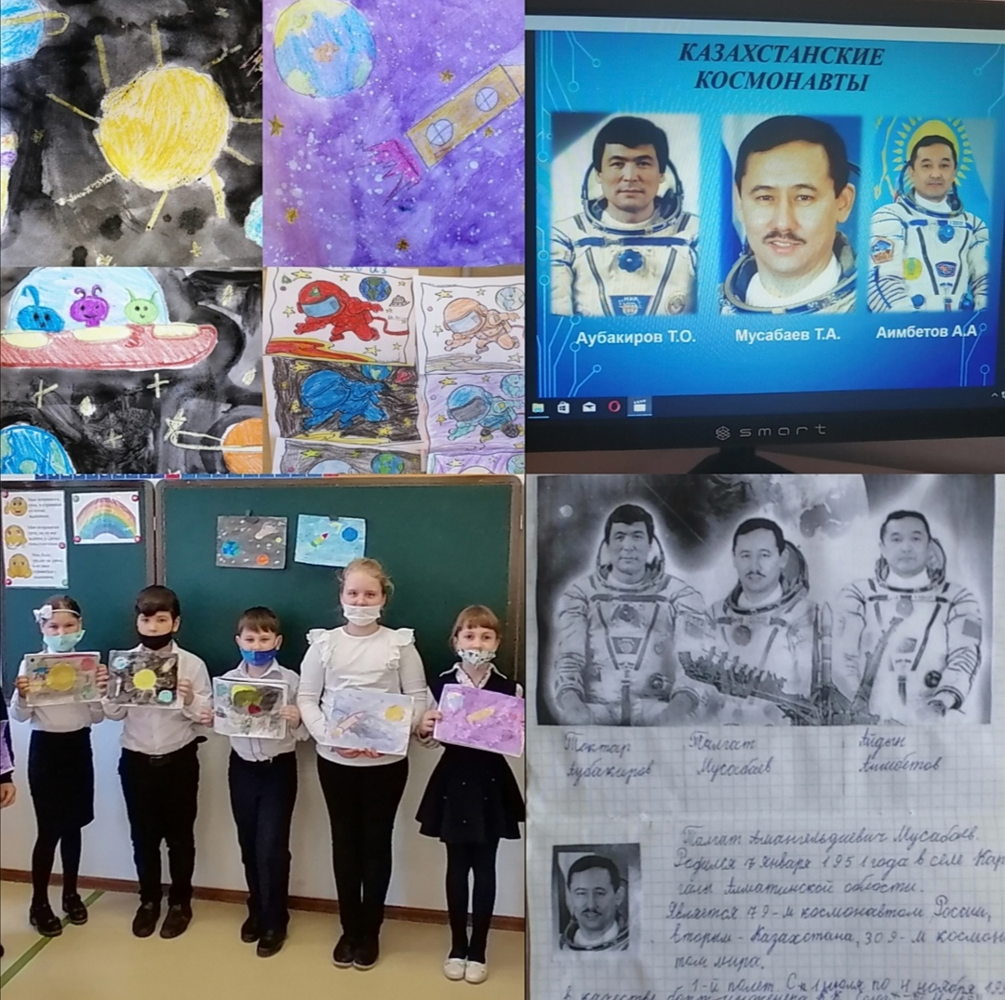

О том, что, быть может, уже много тысяч лет назад, глядя на ночное небо, человек мечтал о полете к звездам. Изображения крылатого человека встречаются в наскальных рисунках пещерных людей.

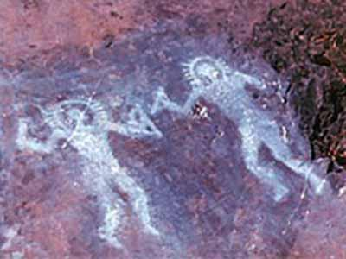 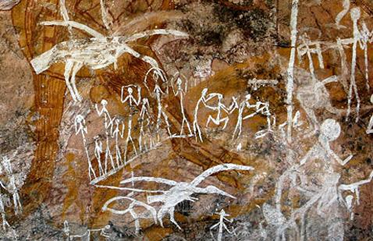

Шли века, человек приобрел власть над природой, но мечта о полете к звездам оставалась все такой же несбыточной. Легенды и мифы всех народов полны рассказов о полётах к Луне, Солнцу и звездам. Средства для таких полетов предлагались народной фантазией, и были примитивными: колесница, поднимаемая в небо орлами, крылья, прикрепленные к рукам человека.

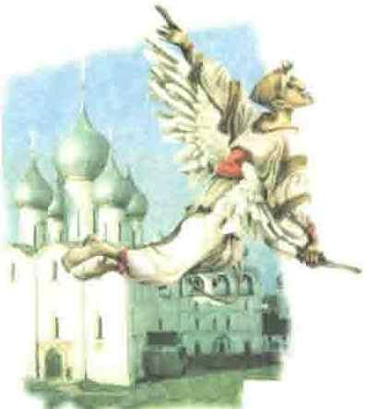  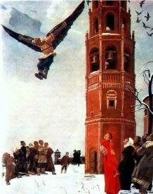

Известен древнегреческий миф о Дедале и его сыне Икаре, поднявшихся к Солнцу на крыльях из птичьих перьев, скреплённых воском.

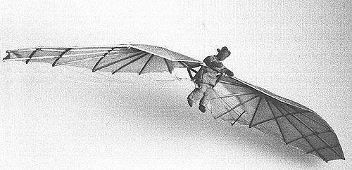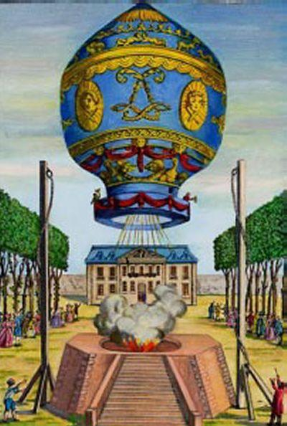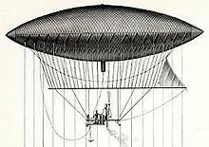

За мечтами пришли открытия древних мыслителей, научные разработки, появились воздушные шары и воздушные змеи в Китае. Первые парашюты и планеры. Первые самолеты.

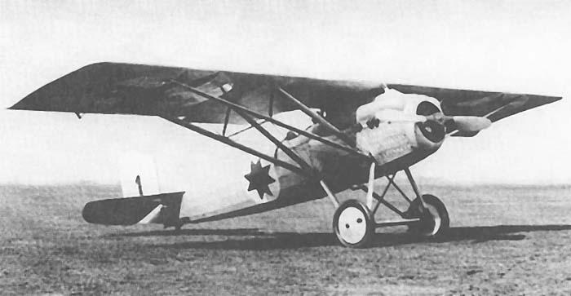 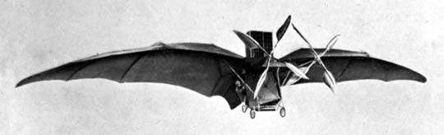

Но чем выше покорялось воздушное пространство, тем больше хотелось заглянуть в самые глубины Вселенной.

Мои одноклассники организовали выставку рисунков о космосе, в которой выразили свою мечту о необычных летательных аппаратах и интерес к профессии космонавта.

Рассказали об освоении космоса. Вот некоторые сведения из их сообщений.

**Космонавтика** (от греческого слова - Вселенная) – процесс исследования космического пространства при помощи автоматических и пилотируемых 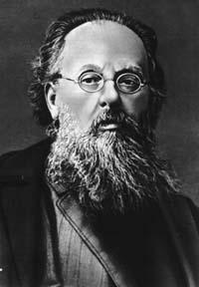космических аппаратов. [1]

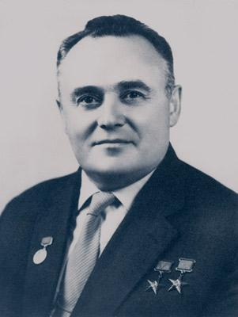

К.Э. Циолковский С.П. Королев

Великая честь открыть людям дорогу к другим мирам выпала на долю нашего соотечественника, скромного калужского учителя физики и математики Константина Эдуардовича Циолковского.

Он сумел рассмотреть в известной нам пороховой ракете прообраз могучих космических кораблей.

Основоположником практической космонавтики является великий советский ученый и конструктор в области ракетостроения Сергей Павлович Королёв - главный конструктор первых ракет-носителей, искусственных спутников земли, пилотируемых космических кораблей.

С.П. Королёв - пионер освоения космоса. С его именем связана эпоха первых замечательных достижений в этой области.

**Практическое освоение космоса.**

Начало проникновения человека в космос было положено 4 октября 1957 года, когда был запущен первый искусственный спутник Земли. Тогда были получены первые научные сведения о космическом пространстве.

В августе 1960 года на втором советском космическом корабле-спутнике, названном «Спутник-5» отправились в полет пассажиры - советские собаки-космонавты Белка и Стрелка, которые предварительно прошли продолжительные тренировки.

*Белка и Стрелка. На космическом корабле*.

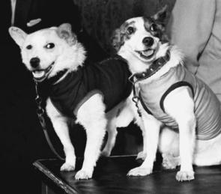  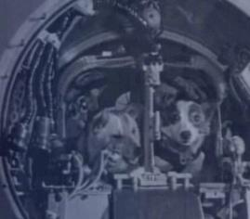

**Люди и космос.**

Грандиозным свершением и отправной точкой развития пилотируемой космонавтики стал первый полёт человека в космос.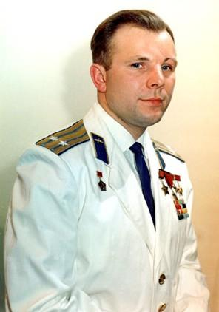

В исторический день 12 апреля 1961 года стартовал в космос корабль «Восток» с первым в истории человечества летчиком-космонавтом на борту Юрием Алексеевичем Гагариным. Облетев земной шар, он через 1 час 48 минут благополучно приземлился в заданном районе Советского Союза.

Слава о новом беспримерном подвиге советского народа в деле освоения космического пространства прокатилась по всему миру. Она вызвала радость и восхищение в сердцах наших друзей. Так родилась новая профессия – космонавт.

Из рассказов наших дедушек, отцов мы знаем, что каждый мальчишка мечтал полететь в космос, и хотел быть похожим на Юрия Гагарина.

После старта Юрия Гагарина началась эпоха полётов человека в космос. Все ракеты стартовали с космодрома Байконур в Казахстане. И в нашей стране тоже появились люди, способные стать космонавтами и связать свою деятельность с освоением и изучением Вселенной.

Подробно узнали мы и о наших соотечественниках, первых космонавтах Казахстана и датах их полетов: Токтар Аубакиров 2 октября 1991года, Талгат Мусабаев 1 июля 1994 года, Айдын Аимбетов 2 сентябра 2015 года.

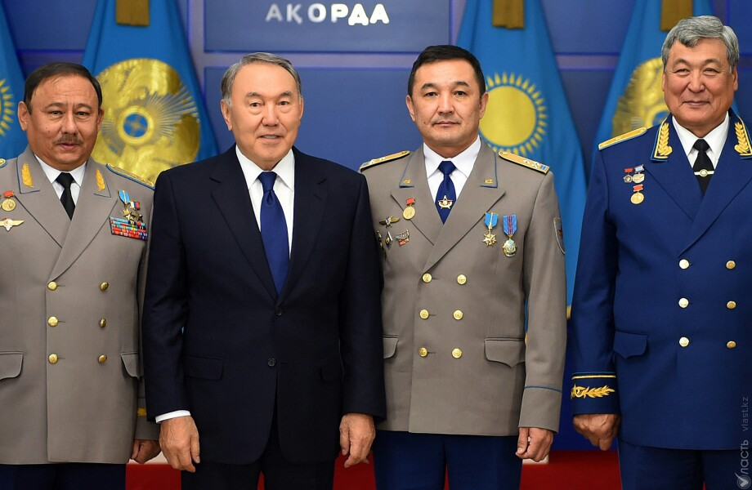

Так какие же они, наши первые? Какими качествами личности нужно обладать, чтобы стать космонавтом? Было ли им страшно? Почему космонавтов называют сынами Отечества, ведь дети и родители у каждого свои? Герои они или патриоты? Нам очень захотелось ответить на эти вопросы. И мы сравнили некоторые биографические данные Юрия Алексеевича Гагарина и Талгата Амангельдиевича Мусабаева.

Юрий Гагарин старше Талгата Мусабаева на 17 лет. Но мы сумели увидеть много похожего в их биографии.

Оба космонавта выходцы из обычных советских семей, чьи родители пережили ужасы войны, самоотверженно трудились на благо Родины и в то же время уделяли много внимания своим детям.

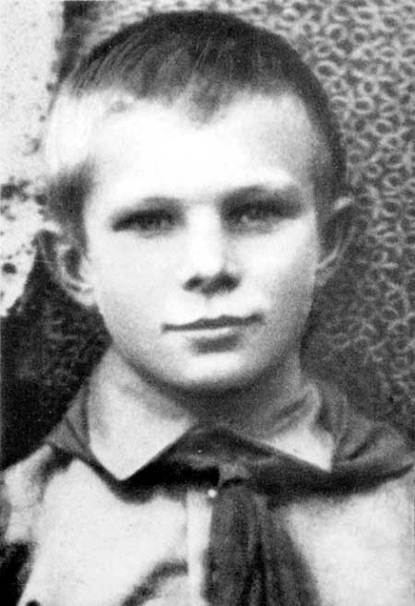 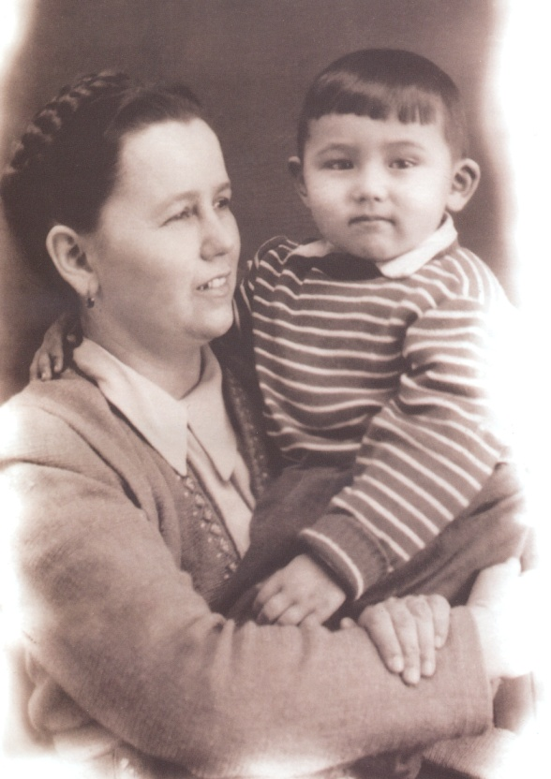

В пору юношества оба космонавта были любознательными, талантливыми, способными, спортивными, увлекающимися молодыми людьми. Оба мечтали о небе, хотели стать военными летчиками и уверенно шли к своей мечте.

На классных часах и уроках познания мира мы подробно изучили биографии космонавтов, многие наши мальчики захотели быть похожими на них.

В разное время писатели в своих произведениях увековечили память о подвигах космонавтов.

В поэме Олжаса Сулейменова «Земля, поклонись человеку!» есть такие величественные строки:  
«…Разгадай: Почему люди тянутся к звездам! Почему в наших песнях Герой – это сокол! Почему все прек­расное, Что он создал, Человек, помолчав, Называет – Высоким!». [3]

Эти стихи об устремленности ввысь людских помыслов, о жаж­де познания новых миров. Поэма явилась пламенным откликом поэта на первый полет человека в космос. В дальнейшем на уроках физики, литературы мы будем изучать космос.

А наш прославленный «космический кочевник» Талгат Мусабаев, тогда десятилетний школьник, на мировую сенсацию отреагировал с мальчишеской непосредственностью. Когда учителя алмаатинской школы № 58 экстренно созвали ребят на линейку и сообщили о полете Юрия Гагарина, все начали ликовать, смеяться, кружиться, а он, что было сил, задорно выкрикнул: «В космосе Талгат Мусабаев!». И с тех пор только о космонавтике и мечтал. С того самого времени, точно былинный богатырь, 33 года настойчиво и упорно шел к своему первому полету, невзирая на возникавшие трудности и преграды. Было в таком выборе и родительское предопределение: будущего дважды Героя назвали в честь легендарного летчика-аса Второй мировой – дважды Героя Советского Союза Талгата Бегельдинова.

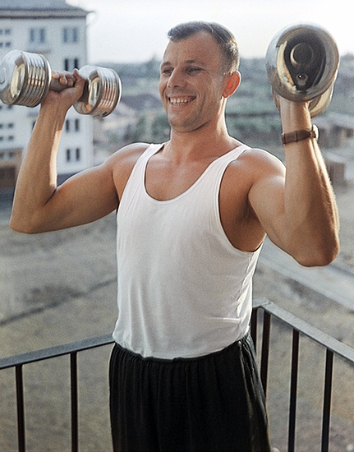 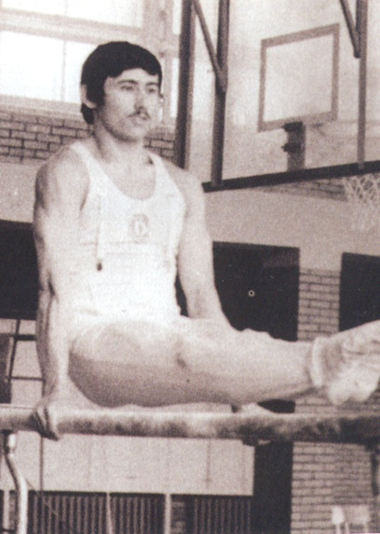

Ю. Гагарин и Т.Мусабаев точно знали, что кроме отличного здоровья, спортивной подготовки и желания стать летчиками нужны знания, владение навыками многих профессий. В космосе никто не придет на помощь. Все нужно суметь исправить самому. Сила воли, самоотверженность, уверенность помогли им достойно выполнить порученные задания.

Вновь и вновь мы задавали себе вопрос, было ли им страшно. Было! По словам Т.Мусабаева «страх – это нормально. Если человек ничего не боится, может пойти на неоправданный риск». Существует прощальное письмо, которое Ю. Гагарин написал жене на случай, если он не вернется. В нем он искренне радовался, что «простому человеку доверили такую большую государственную задачу - проложить первую дорогу в космос! Можно ли мечтать о большем? Ведь это – история, это – новая эра!» Он переживал о своей семье. Но был спокойным и уверенным. Из письма Гагарина: « В технику я верю полностью. Она подвести не должна». Никто не знал и не мог знать, как выглядит космический корабль на орбите. В какой-то момент Гагарину показалось, что корабль загорелся. Конечно же, было страшно. В ходе подготовки к приземлению система отделения кабины-отсека сработала на 10 минут позже намеченного времени. Волновались все, кто следил за полетом. Гагарин оставался спокойным. Позже он скажет, что верил людям, которые ждали его на Земле.

Случались экстремальные ситуации и в полетах Т. Мусабаева. Он трижды совершил длительные космические экспедиции. Каждый из нас понимает, как тревожно было его семье, детям. Наш посланник совершил семь выходов в открытый космос, и два из них с целью устранения неисправности. Одна из таких мини-экспедиций едва не стала роковой. Как рассказывал герой космоса, внезапно оторвалась конструкция, к которой был прикреплен его страховочный карабин. Он начал медленно погружаться в бездну. В одно мгновение перед глазами пронеслась вся жизнь. И вдруг произошло какое-то странное перемещение, в результате которого он оказался у поручней корабля.

Они стартовали 1 июля, а вернулись на Землю 4 ноября  
1994 года.

Стартовали и до космической станции «Мир» добрались успешно, а вскоре пропала связь с Центром управления полетами... Представляете, какая создалась ситуация?!

Выручили находчивость и нас­тойчивость бортинженера Мусабаева.

И Гагарин, и Мусабаев очень любили свои семьи, своих детей, знали, что рискуют жизнями, но чувство долга перед Родиной считали превыше всего. Поэтому их называют СЫНОВЬЯМИ своего народа и Отечества.

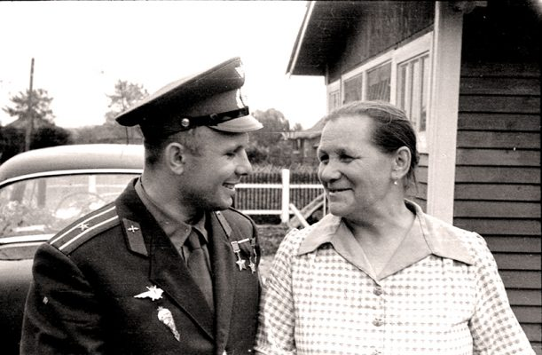 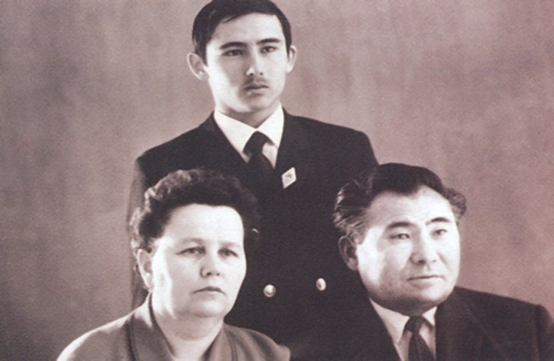

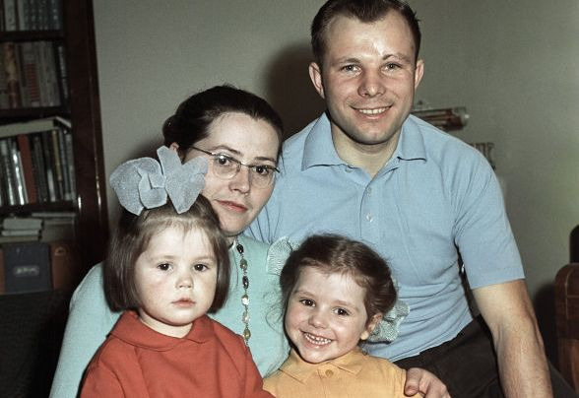

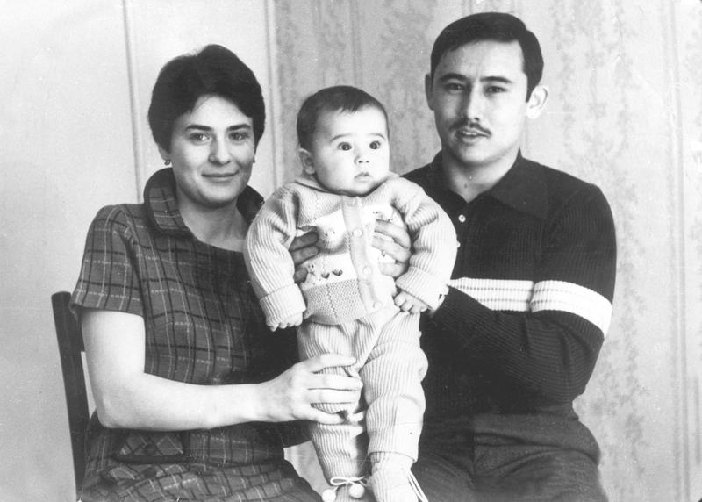

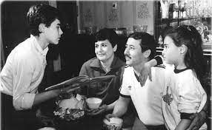

Полеты Гагарина и Мусабаева разделяют 27 лет. 27 лет прошло и со дня первого полета Талгата Мусабаева. И мы видим, как далеко вперед ушла наука космонавтика. Только качества человеческой личности, необходимые космонавтам, остаются прежними. Кроме смелости, умения принимать правильное решение, действовать уверенно и точно они обладали настоящей любовью к Родине, к планете Земля и призывают нас разумно использовать ее ресурсы.

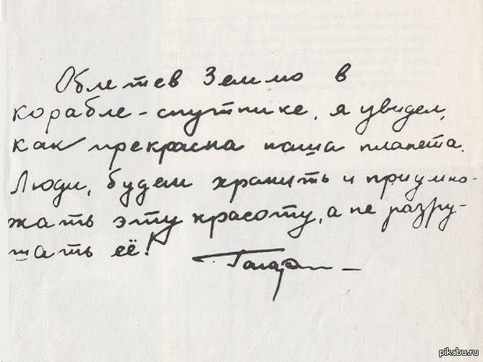

«Облетев Землю в корабле-спутнике, я увидел, как прекрасна наша планета. Люди, будем же хранить и приумножать эту красоту, а не разрушать ее!»- писал Ю.Гагарин.

А это слова Т.Мусабаева: «Когда я впервые увидел всю планету целиком, меня поразило, какая маленькая наша Земля. Я полетел одним человеком, вернулся другим. Вернувшись на Землю, я ходил и смотрел под ноги – боялся муравьишку раздавить». Созвучные слова космонавтов говорят об их настоящем патриотизме. Творческая личность и патриот, Талгат Мусабаев всякий раз в космическую одиссею брал с собой символы независимости – национальный флаг и Государственный герб, а также святыни сердца и души – капсулу с казахстанской землей и главную книгу мусульман Коран.

Была у каждого из двух патриотов и своя малая родина. Юрий Гагарин при жизни часто навещал свою родную деревню Клушино. Жители и сейчас чтят память своего прославленного земляка.

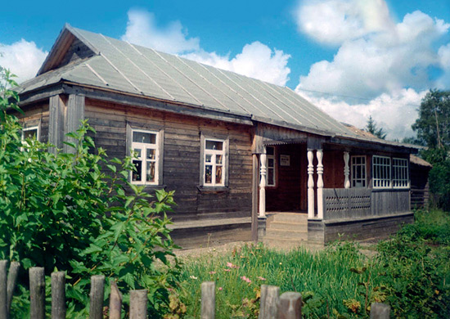

Дом Ю. Гагарина в деревне Клушино Гжатского района Смоленской области.

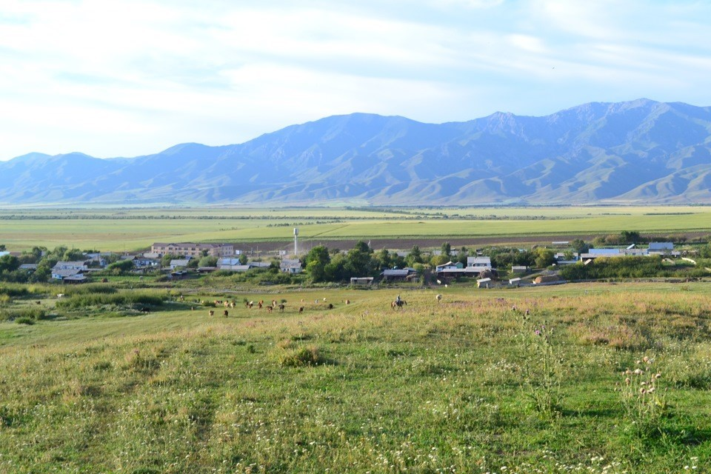

Село Каргала Джамбульского района Алма-Атинской области

Всего неделя в родном ауле иногда помогает тебе понять, что происходит в стране. Малая родина – она как зеркало: отражает все. **Т. Мусабаев**

После своего полета Гагарин много сделал для пропаганды нашей страны для ослабления напряжения в международных отношениях и для международного сотрудничества в космосе. Его полет олицетворял то, что человечество впервые почувствовало себя единым целым, общностью людей, которые вместе сообща могут и должны решать встающие перед человечеством задачи.

Талгат Мусабаев продемонстрировал огромный вклад Казахстана в развитие мировой космонавтики. Вернувшись на Землю, продолжил свою работу на благо Родины, но часто в интервью говорил о том, что скучает по космосу.

Заслужив поистине космичес­кую славу, он не возгордился. По-прежнему прост в общении, доброжелателен и улыбчив. **И есть в его усатой улыбке что-то от гагаринского шарма.**

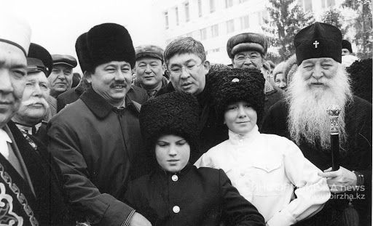

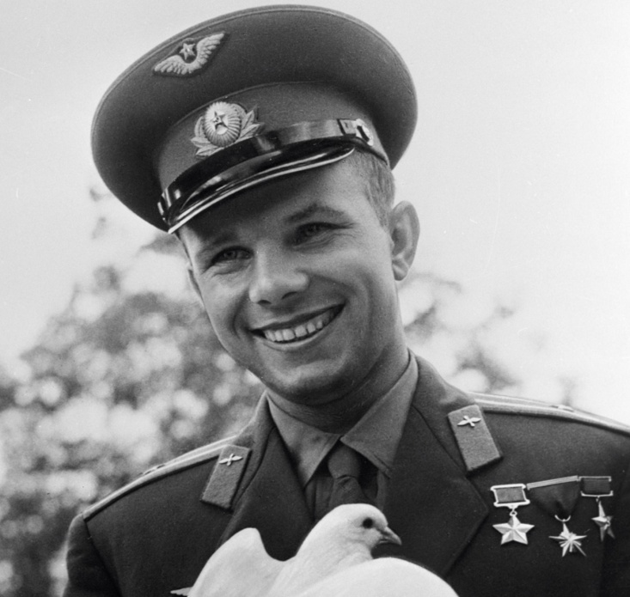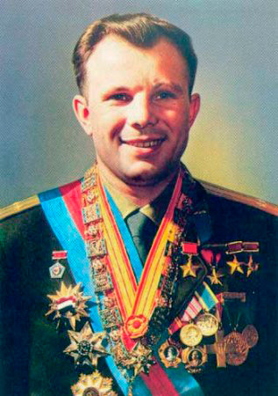

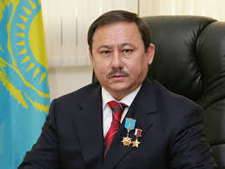

Вот такие они, наши смелые, сильные, мужественные и человечные герои-патриоты!

**Заключение**

Сегодня и завтра… как быстро происходит их смена! Космос стал понятен людям и перестал пугать своей таинственностью. Но так много еще неизученного, не открытого, такого, о чем даже не предполагаем. Нам, идя за школьной партой, нужно учиться, развиваться физически и нравственно, равняться на наших героев, стремиться к новым открытиям и победам. Может быть, кто-то из наших одноклассников станет космонавтом.

Мы ещё не осознали в полной мере грандиозности того, что случилось, - «большое видится на расстоянье». Космос стал рабочей площадкой, а человек существом космическим. И возможностям его разума нет границ.

Результаты исследования могут быть использованы на уроках естествознания для расширения кругозора при изучении раздела «Космос». Ценность образовательного продукта заключается в его практическом использовании.

**В результате работы над проектом:**

1. Изучили в литературе и интернет-источниках сведения об истории возникновения профессии космонавт и кратко представили их.

2 . Составили личностные портреты Ю.Гагарина и Т.Мусабаева.

3 . Создали презентацию «Они были первыми».

4. Представили коллективную творческую работу «Советы будущему космонавту» и вместе с руководителем создали ФО по данному стихотворению.

**Вывод**

Нам было интересно работать над проектом. Мы узнали, как далек был космос от человека, и как он стал доступным для него. Сумели понять, что профессия космонавта трудная, интересная, опасная. Стать космонавтом непросто, нужно много знать, уметь, проявлять смелость, точно и быстро принимать решение, по-настоящему любить свою родину и свой народ.

Пусть не все из нас станут космонавтами, но знания и самовоспитание пригодятся нам в жизни. Знакомство с легендарными личностями Ю.Гагарина и Т. Мусабаева убедило нас в том, что простые люди могут достичь своей цели, если будут идти к ней смело, уверенно и честно. Нам есть с кого брать пример. Поэтому мы считаем, что наша гипотеза подтвердилась и цели, поставленные нами реализованы.

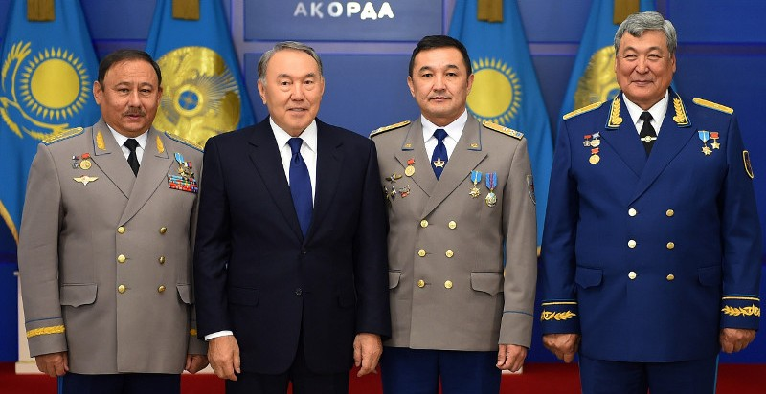

Накануне Дня космонавтики 9 апреля Токтар Аубакиров, Талгат Мусабаев и Айдын Аимбетов приехали на Байконур, чтобы проводить в космос своих молодых коллег из экипажа стартовавшего в этот день космического корабля «Союз МС-18». А также и отдать дань благодарности космодрому Байконур – казахской земле, на которой они родились, стали космонавтами.

Цветы из их рук легли к подножию памятника Юрию Гагарину, ровно 60 лет назад проложившему дорогу в космос всему человечеству.

**Список используемой литературы:**

1. «Как мы осваиваем космическое пространство?» ООО Издательство «Эксмо», 2012г.
2. Первый в космосе. Биография Ю.Гагарина. Интернет-ресурс
3. «Кочевник Вселенной», документальный фильм о космонавте Талгате Мусабаеве (Астана, 2011 год).
4. Художественный фильм «Так начиналаь легенда», 1976г.
5. Мультфильмы <https://www.youtube.com/watch?v=Ss9FqgFl2Qo>
6. <https://www.youtube.com/watch?v=xvm5TmFmMng>

**Приложение**

Приложение 1- фотографии

Приложение 2-творческая работа «Космонавтом стать хочу», формативная работа.